2015年10月高等教育自学考试
统计实务试卷
(课程代码01789)
本试卷满分100分，考试时间l50分钟。
注意枣项：
一、单项选择题（本大题共l5小题，每小题2分，共30分)
1．用百分制度量的考试成绩属于
A.分类数据
B.顺序数据
C.数值型数据
D.频率数据
2．下列变量中属于离散变量的是
A.温度
B.零件误差
C.利润额[[微信公众号：ikaoti]
D.企业个数
3.通常由填表人签名、填表日期、填表说明等内容组成的是
A.表头
B.表体
C.表外附加
D.数字资料
4.下列集中趋势测度值中易受极端值影响的是
A.众数
B.均值
C.分位数
D.中位数
5．一组数据的标准差与其相应的均值之比称为
A.回归系数
B.相关系数
C.异众比率
D.离散系数
6．某灯泡生产企业要对其生产的产品进行质量检验，应采用
A.普查
B.抽样调查
C.重点调查
D.典型调查
7.如果变量x和变量Y之间的相关系数为±I，说明两变量之间
A.不存在相关关系
B.相关程度很低
C.高度相关
D.完全相关
8.下列属于负相关的是
A.居民收入与储蓄
B.产量与生产费用
C.居民收入与生活水平
D.广告费用与销售额
9．数量指数和质量指数的划分依据是
A.对比场合不同
B.计入指数项目多少不同
C.所反映的内容不同[最新年份咨询qq593777558]
D.编制指数的方法不同
10.下列属于时期序列的是
A.历年某地区人口数
B.历年某地区人口死亡数
C.历年某城市在校学生数
D.历年某农场拖拉机台数
11．下列哪个计算公式不是增长速度的计算公式?
A.报告期水平一基期水平
B.增长量÷基期水平
C.(报告期水平一基期水平)÷基期水平
D.发展速度-l
12．平均发展水平又称为
A.算术平均数
B.调和平均数
C.序时平均数
D.静态平均数
13.将不能直接相加的要素过渡到能够加总的同一要素的媒介因素是
A.指数化因素
B.同度量因素
C.数量指数
D.质量指数
14．变量之间存在的不确定的数量关系称为
A.函数关系
B.统计关系
C.相关关系
D.回归关系
15．对于连续变量，为了解决不重的问题，通常采用
A.上组限不在内
B.下组限不在内
C.上限在内
D.两组同时在内
二、填空题(本大题共5小题，每小题2分，共10分)
16.统计搬表按报送范围不同可分为________统计报表、部门统计报表和________统计报表。
17．就一般的统计数据而言，可将其质量评价标准概括为六个方面，即精度、准确性、
________、及时性、________和最低成本。
18．根据经验可将相关程度分为以下几种情况，当lrl≥O.8时，可视为________相
关；当lrl<0.3时，可视为________相关。
19.统计表一般由四个主要部分组成，即表头、行标题、列标题和________，此外，必要
时可以在统计表的下方加上________。
20.常用的概率抽样主要有________抽样、分层抽样、________抽样和整群抽样。
三、填空题(本大题共5小题，每小题l分，共5分)
21.说明现象某种特征的概念称为变量，变量的具体表现称为________。
22．总体根据其所包含的单位数目是否可数可以分为________总体和无限总体。
23．统计误差的来源主要有登记性误差和________。
24.平均增长速度等于________减一。
25．时间性指数按照采用的基期不同可以分为定基指数与________指数。
四、简答题(本大题共2小题，每小题5分，共l0分)
26．简述时间序列的概念及类型。
27．简述组距分组的主要步骤。
五、计算题(本大题共4小题，共45分，计算最终结果保留两位小数)
28．对某次公务员考试成绩进行分组，结果如下：
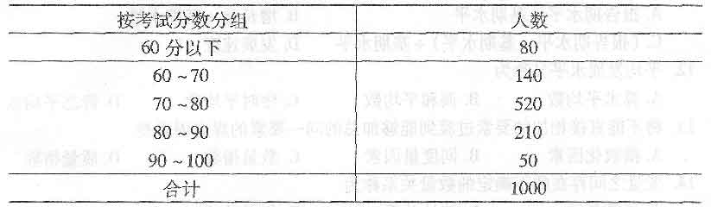
试计算该次考试所有考生的平均成绩。(本题共9分)
29．某商场对三类商品的销售价格和销售量资料如下：
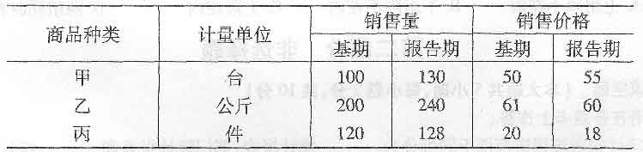
试计算销售价格总指数和销售量总指数。(本题共12分)
30．某企业历年生产总值资料如下(本题共l4分)：[本科目答案页面导航：http://zk.ikaoti.cn/zikao.htm]
试计算(要求列表计算，结果保留两位小数点)：
(1)逐期增长量、累积增长量、平均增长量。
(2)定基和环比发展速度。
(3)定基和环比增长速度。
31．在一项手机产品最新的市场调查中，随机抽取了200名市民，调查他们是否拥有某一品
牌的手机。其中拥有该品牌的手机的市民有45人。要求根据以上资料计算拥有该手
机的比例的置信区间，置信的概率为95％。(本题共l0分)
正态分布概率P(1Xl≤Z)
